  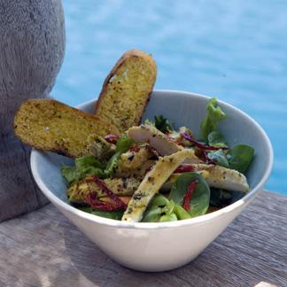
  salade verte et poulet
  A partager entre amis…
  Pour la vinaigrette : mélanger 3 cuillères à soupe d’huile d’olive, 1 cuillère a soupe d’huile de pépins de courge , ½ cuillère a café de moutarde en grain , ½ cuillère de café de miel d’acacia , 1 cuillère a soupe de tamari et 1 cuillère a soupe de citron .
  Pour la marinade : faire mariner les blancs de poulet pendants 5 a 6 heures dans un mélange d’huile d’olive avec 3 cuillères a soupe de piment d’Espelette séché , ½ cuillère a café de sel de Guérande , ½ culières de café de moutarde en grains .
  Pour la salade : préparer une salade verte . Griller en douceur le poulet , le trancher et le servir chaud ou froid sur la salade.
  Epluchez l’oignon rouge. Découpez la courgette en lamelles et le poivron en cube avant de faire blanchir 4mns dans l’eau bouillante salée avant de les reposer sur un papier absorbant.
  Pour le dressage posez un morceau de pâte, tartinez de chèvre, répartissez la courgette, oignon et poivrons.
  Pressez légèrement et placer au réfrigérateur.
  Servez, nappez, d’huile de sésame et de graines avant de servir.
  
  L’Huile de
  pépin de courge
  Pour 4 pers
  1 belle salade pommée
  2 blanc de poulet tranchés
  Huile de pépins de courge
  Huile d’olive
  Moutarde en grains
  Miel d’acacia
  Tamari
  1citron vert piment d’Espelette séchée
  Curcuma
  Sel de Guérande
  Les Bienfaits : Peau et cheveux
  Idéale pour les cheveux
  Bénéfices pour la peau
  Cures détox
  Régulation du cholestérol
  Un anti cancer
  Recette brillance des cheveux
  50ml d’huile de pépins de courge
  20 gouttes d’huile de pamplemousse
  15 gouttes d’huile de sauge sclarée
  hUILERIE vERNOILAISE
  ZA des Doués
  49390 Vernoil le Fourrier
  www.huilerie-vernoilaise.com
  Tél : 02 41 51 51 26

